ペンツール
これまでにフリーハンド(鉛筆)ツールで線を描き、それを修正できることを学びました。
パスの修正は、ノードやハンドルを移動することで行いました。
ペンツールを使うと、ノードやハンドルの位置を指定して曲線（や直線）を描くことができます。
- Illustratorなどの市販のソフトでも同じです。
慣れると、フリーハンドよりペンツールの方が速く、美しく描けるようになります。
- ペンツールで思い通りの曲線が描ける ことが、ドロー系ソフトを使いこなす重要なポイントです。

これがペンツールです。
クリックまたはドラッグして線を描くことができます。
- 折れ線を描くにはを、
- 曲線を描くにはを用います。
- 線を描き終わるにはキーを押します。
クローズパスの場合にはEnterキーを押す必要はありません。

滑らかな曲線を描く場合の考え方
曲線はノードと方向線で表されます。
- 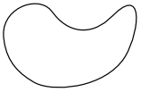
曲線上のこの位置にノードがあります。
- 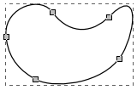
ノードの位置から、曲線と同じ方向 に方向線が出ています。
- 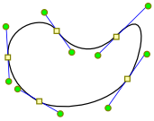
この曲線を時計回りに描く場合の方法を示します。
- ノードの位置から、方向線の向きに長さ分をドラッグ します。
ドラッグする部分を矢印で示します。
- 矢印の根元でボタンを押し
- 矢印の先でボタンを離す。
- 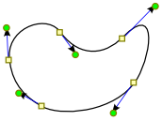
ノードと方向線との対応を確認してください。
マウスの動きを線で結ぶとこのようになります。
- 実線部分はボタンを押しているとき
- 点線部分はボタンを離しているときです。
- 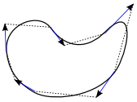
ボタンを離してから次のノードに進むときに、 後戻りをしないで１周しているのが分かります。 このようにドラッグの量を調整するのがコツです。

